Праздник День Знаний начался 2.09.2019 в 9.00 ч. с поздравлений ребят - ведущих, директора школы с новым учебным годом. Манапова Г.А. объявила минуту молчания в память Бекишиева Алимхана Имангазиевича, посвятившего жизнь школе.
Танец в исполнении 7 класса "Верните память".
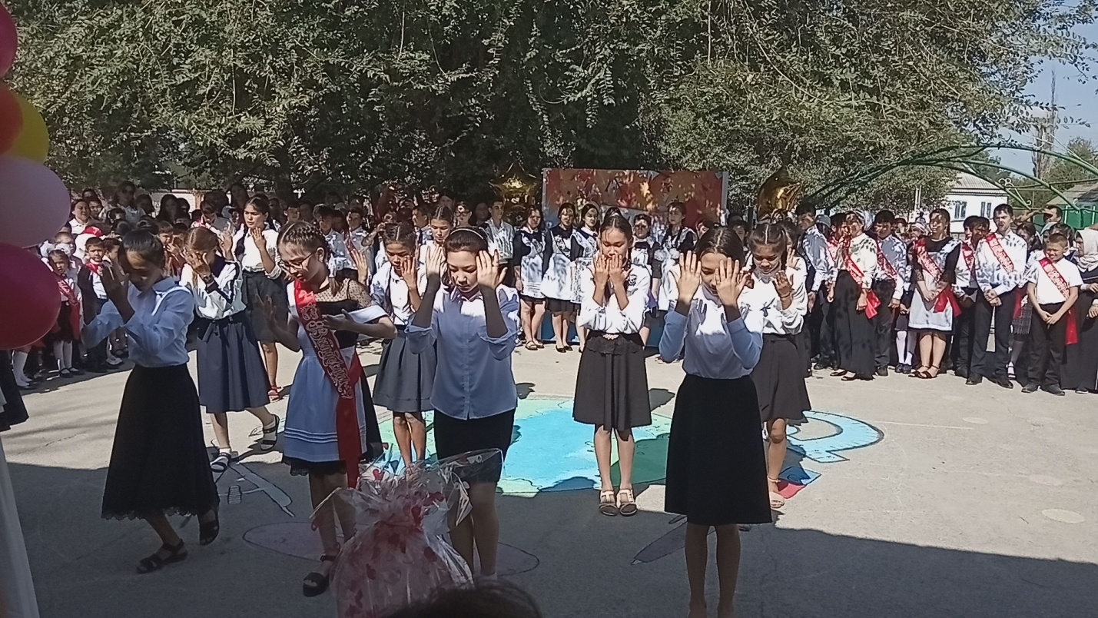
Пожелать удачи школьникам, учителям и родителям пришли гости:
Заместитель главы администрации «Тарумовский район» Джамалов Василий Абдурашидович, который поздравил всех с началом учебного года и вручил грамоты директору Манаповой Г.А. за качественную организацию и проведение ЕГЭ-2019 в МР «Тарумовский район» РД, качественную подготовку и достигнутые результаты ГИА-2019, за активную деятельность по реализации Республиканской целевой программы «150 школ»;
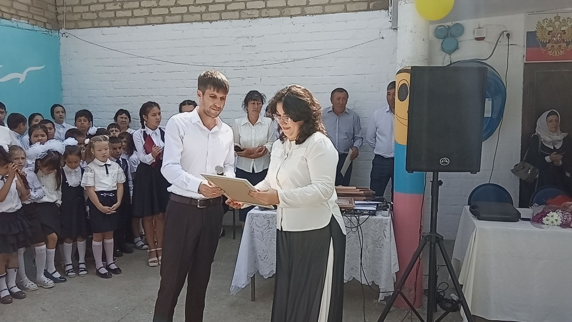
Нукаевой Т.М. за качественную подготовку и достигнутые результаты ГИА-2019 по обществознанию;
Янибековой А.И. за качественную подготовку и достигнутые результаты ГИА-2019 по русскому языку; Бекишиевой М.Ю., Заргишиевой Г.З. за качественную организацию и проведение ЕГЭ-2019,
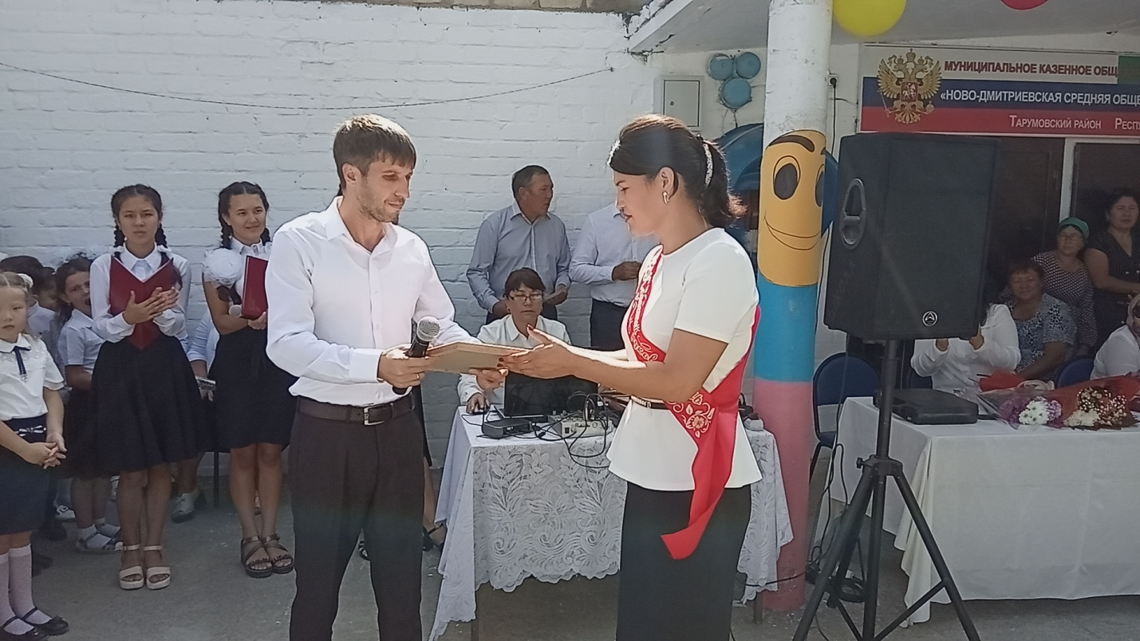
Толакаевой Д.О. за добросовестный многолетний труд, высокие достижения в обучении подрастающего поколения и в связи с юбилеем,
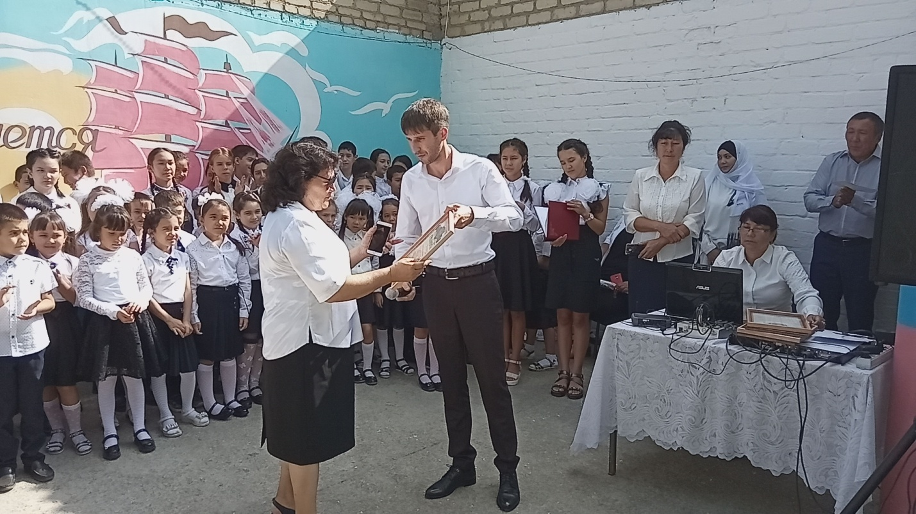
Караяновой Г.В.-победителю муниципального и зонального этапа конкурса "Учитель года-2019".
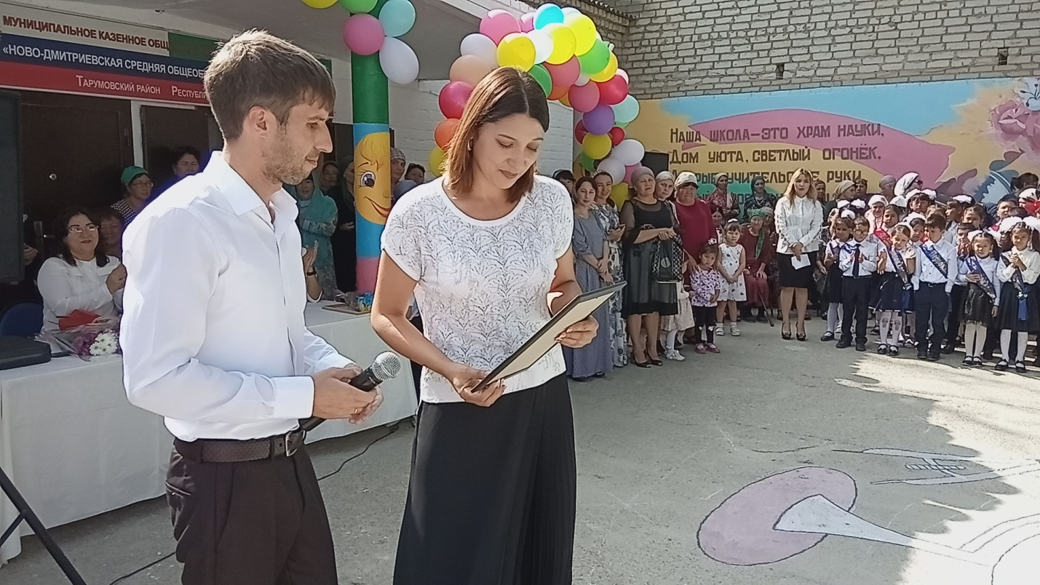
С приветственными словами выступила директор Манапова Гульмира Алимпашаевна. Она поздравила первоклашек и выпускников 9 и 11 классов с началом учебного года.
Вручила грамоты учителю технологии и ИЗО Шамакаеву В.С. за добросовестный труд, высокие достижения в обучении подрастающего поколения;
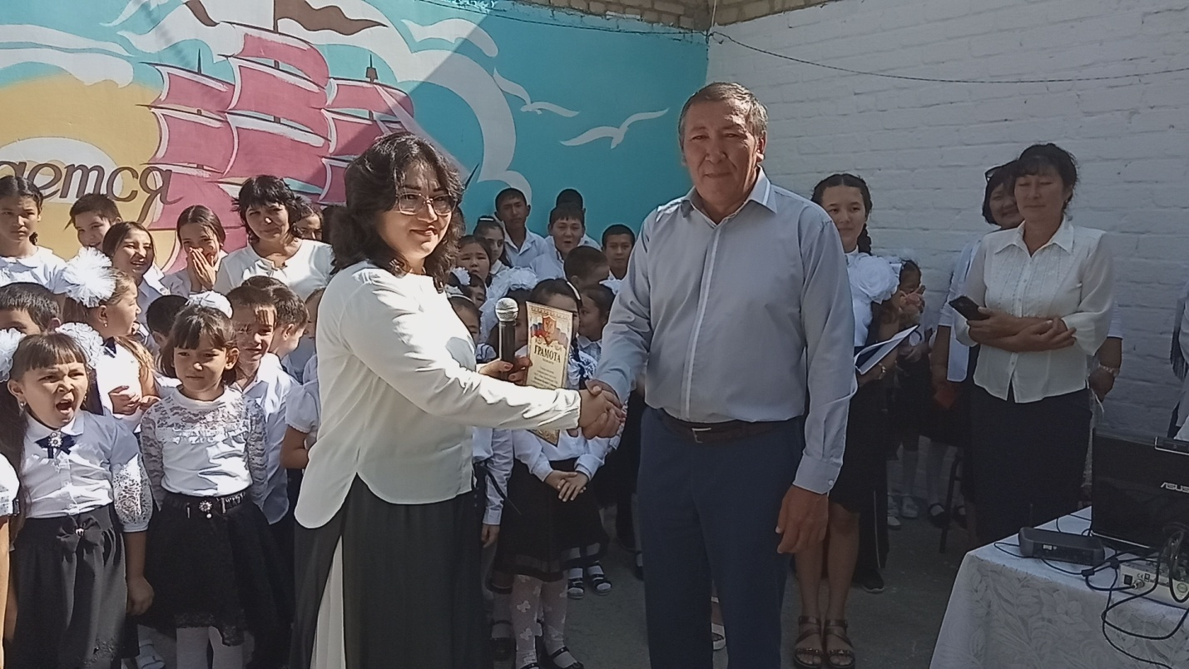
учителям, уходящим на пенсию: Михальченко Г.Д., Майлыбаевой С.В..,
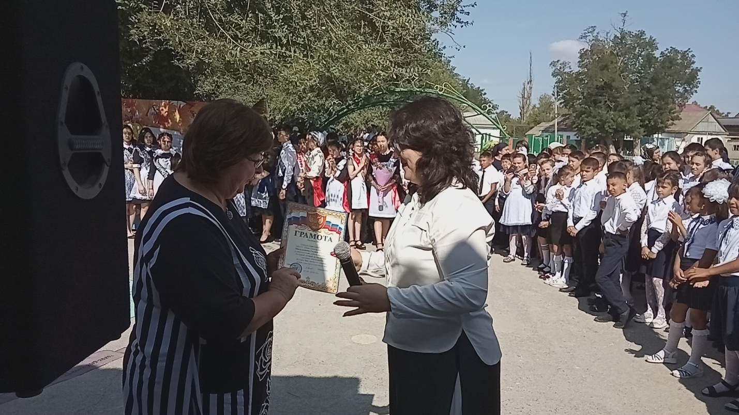
а также поблагодарила родителей Караяновой Сабины ученицы 7 класса за поддержку в развитии творческих способностей дочери.

Обратилась с напутственной речью к молодым учителям: Нурманбетовой А.С. и Манаповой А.К. и поздравила с началом учебной деятельности.
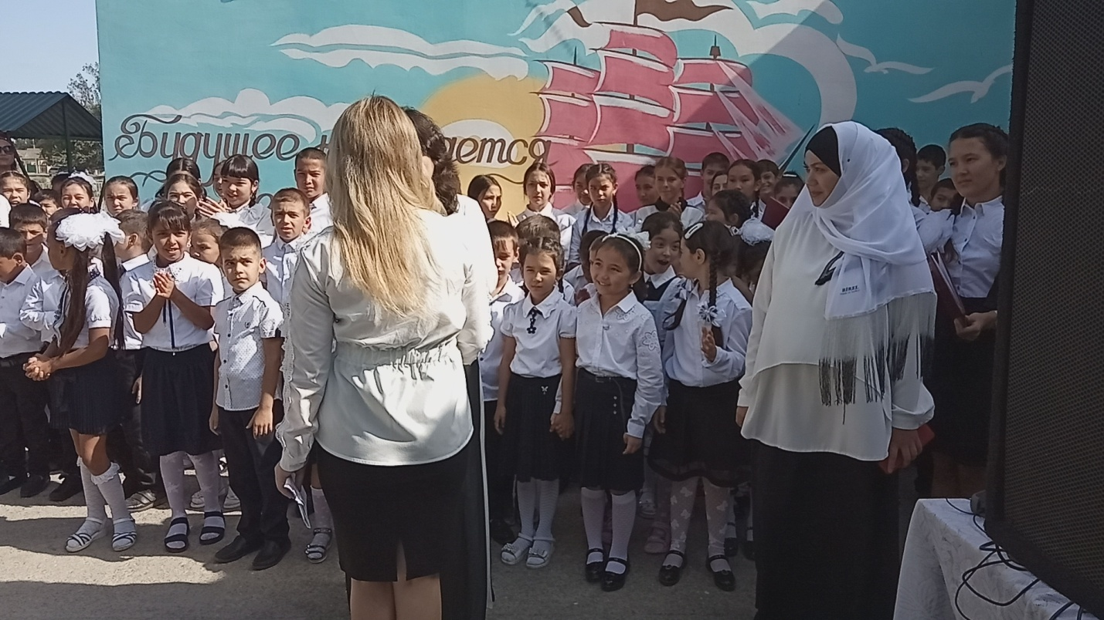

Особое внимание было уделено первоклассникам, которые радушно были приняты в школьную семью. Своим выступлением ребята порадовали всех присутствующих. Своих первых учеников поздравили Юлакаева М.Ю. и Нурманбетова А.С.
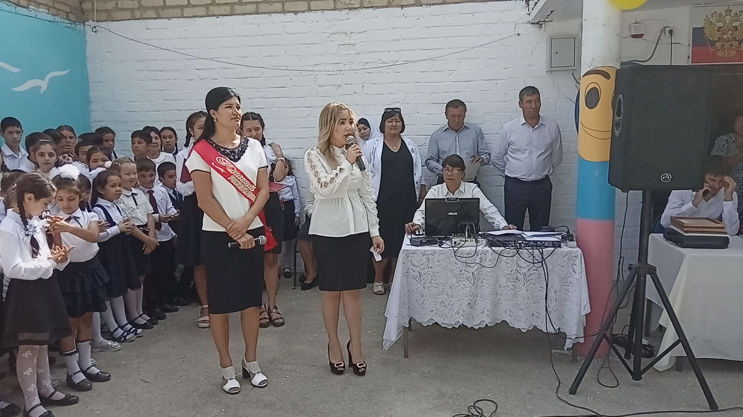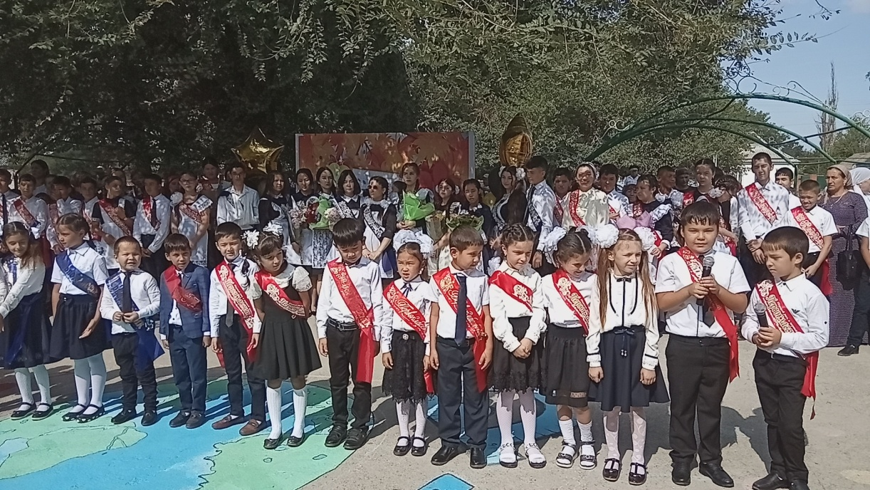
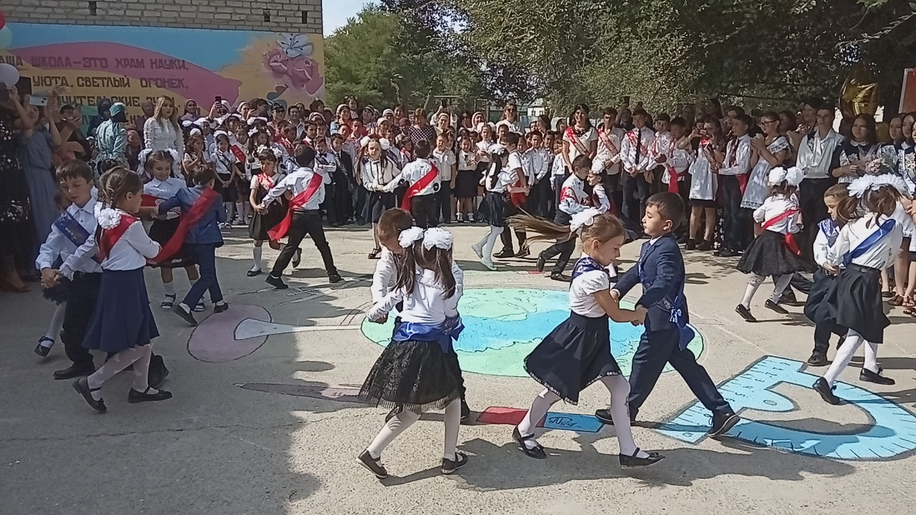
Для одиннадцатиклассников этот учебный год завершающий. Они поздравили первоклашек и вручили ребятам памятные подарки.
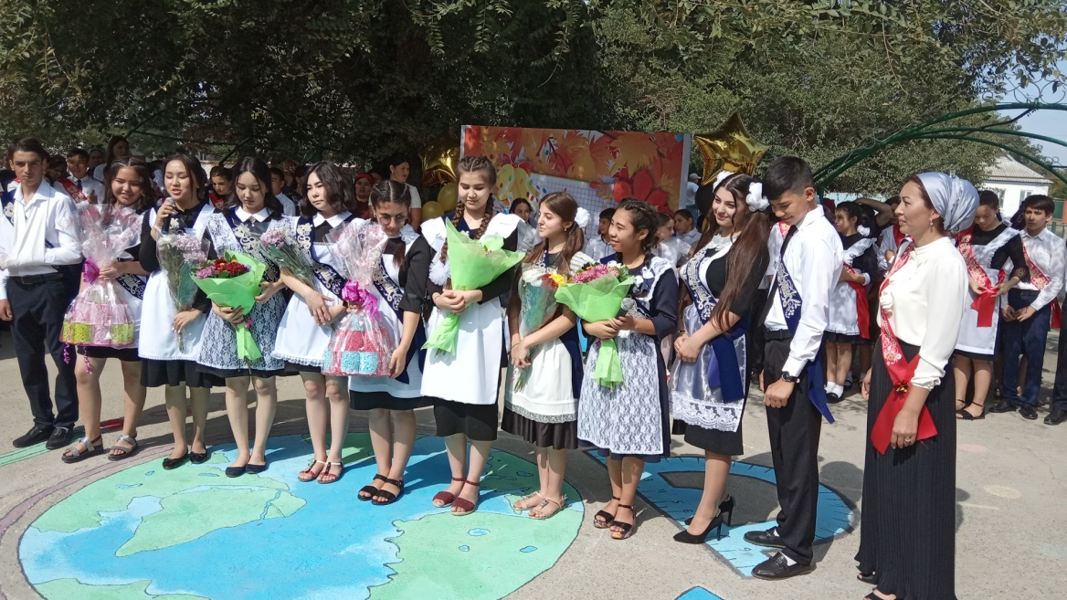
По сложившейся традиции для всех присутствующих прозвенел звонок на первый урок, который дали ученица 11 класса Шамакаева Эльвира и ученица 1 класса Караянова Карина . Первый звонок проводил первоклассников на первый в их жизни урок.
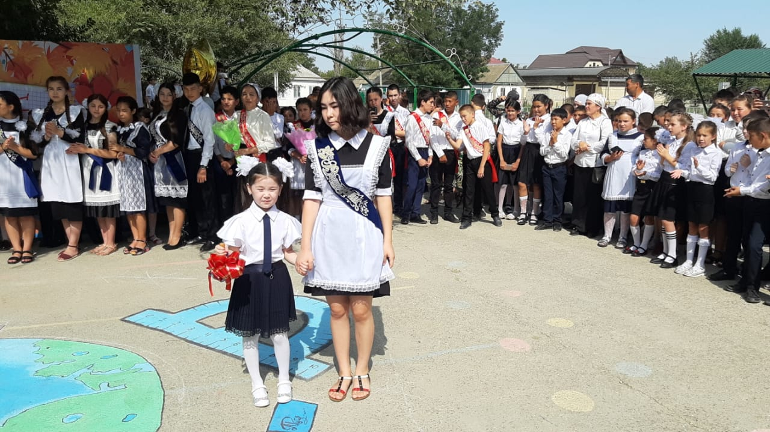
После первого звонка, раздавшегося по всем коридорам школы, начался единый урок Знаний на тему «Урок Победы».

